# 二、需求分析

## 1.1 功能描述

### **1.1.1“读者”功能**

#### 1）图书的查询：图书的查询可以通过搜索图书id、书名、作者名、出版社来实现,显示结果中需要包括书籍信息以及是否被借阅的情况；

#### 2）图书的借阅：借阅图书时，需要判断该读者现已借阅的图书数量，若超过3本，则暂时不能借书；若尚有未缴纳罚金，暂时不能借书；否则点击“确认借阅”，即完成借阅。

#### 3）图书的归还：归还图书时，若尚有罚金未缴纳，提示学生去管理中心线下缴纳罚金再进行线下还书；否则界面显示所有待还书籍的信息，点击“确认还书”或输入图书id再点击“确认”即完成还书。

#### 4）查看、修改个人信息：个人信息包括用户id、姓名、密码、姓名以及电话；修改个人信息：包括修改姓名、密码、性别、电话等，其中用户id不可修改。

#### 5）查询借阅历史：通过输入书籍的id、书名、作者或出版社来查询借阅记录；记录内容包括读者id、书籍信息和借阅的开始日期以及结束日期；若书籍尚未归还，“结束日期”后会显示“尚未归还”。

**6）查看处罚记录：**处罚记录的内容包括违规的借阅记录的信息；如若相关书籍仍未进行线下归还且读者也未缴纳罚金，则提示尚未缴纳罚金；否则显示该条借阅记录的超期天数。

#### 7）注册

### **1.1.2“管理员”功能**

#### 1）添加图书：输入图书的Id、书名、作者、出版社、其他信息，系统将信息导入数据库；

#### 2）删除图书：如果书籍未被借出，则可通过鼠标点击“删除图书”来完成删除任务；否则不能进行删除。

#### 3）修改图书信息：通过点击“修改信息”，打开修改图书信息页面，修改相应信息后(书名、作者、出版社、其他信息)，点击保存；

#### 4）借阅处罚管理：输入用户id，可以查看用户的借阅违规处罚情况，用户缴纳罚款后，可点击“缴纳罚款”，撤销对该生的处罚，恢复其正常借阅和归还权利；

#### 5）权限管理：输入最长借阅天数可修改读者最长借阅期限；点击“开启”、“关闭”按钮可以开启或者关闭“黑名单”功能。

#### 6）用户管理：可以输入读者id或者姓名来查找读者，点击“删除用户”可以删除该用户；若“黑名单”功能被启用，可以点击“加入黑名单”、“移除黑名单”来控制用户的登陆权限。

#### 7）管理员个人信息修改

## 1.2 系统用例图

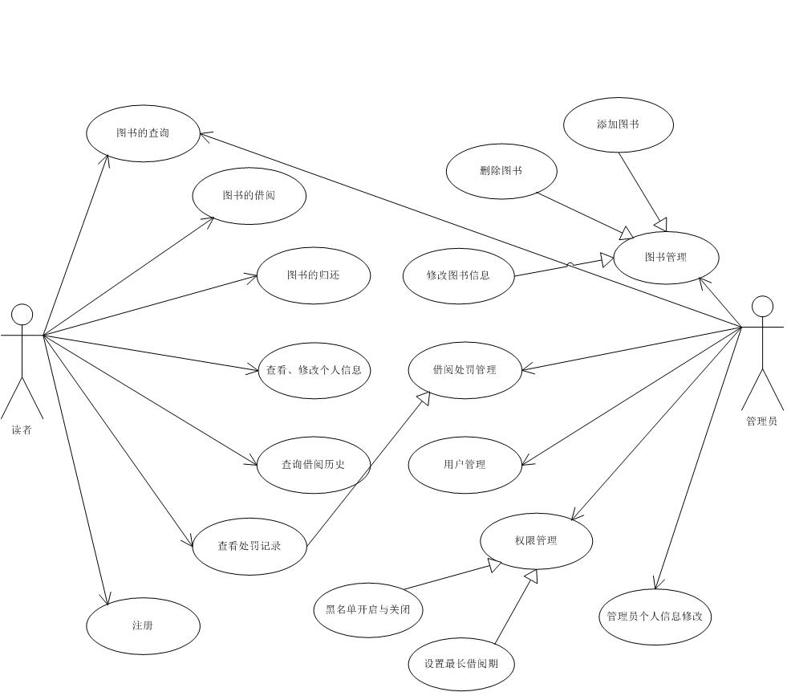

# 三、数据库概要设计

## 2.1 系统E-R图

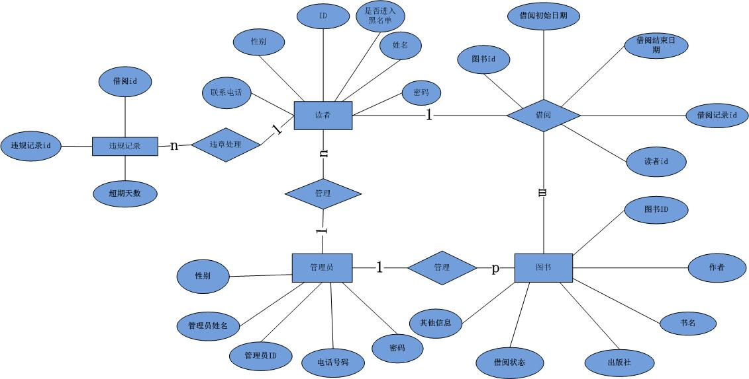

# 四、数据库逻辑结构设计

## 3.1 系统关系模型

**读者(读者id,密码,姓名，性别，联系电话）**

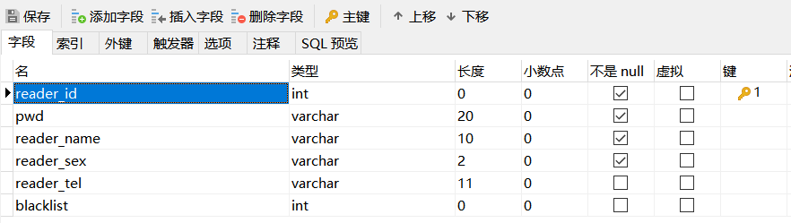

**图书(图书id,书名,作者，出版社，借阅状态，其他信息）**

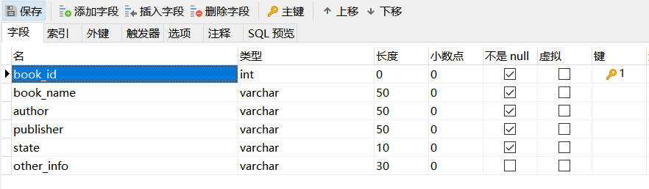

**借阅(借阅记录id，图书id,读者id,借阅初始日期，借阅结束日期）**

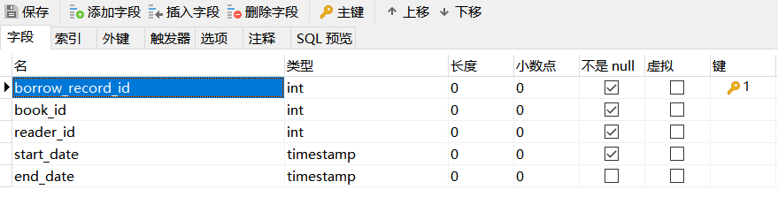

**违规记录(违规记录id ，借阅记录id，超期天数)**

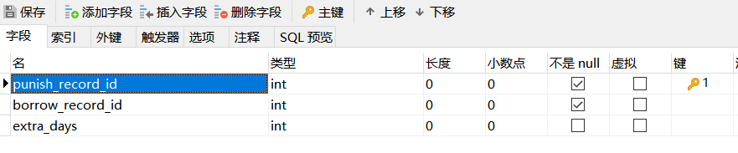

**管理员（管理员id,密码,姓名,性别,联系电话）**

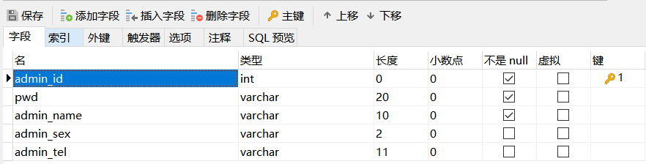

## 3.2 数据库结构SQL代码

### **3.2.1基本表**

**读者(读者id,密码,姓名，性别，联系电话）**

CREATE TABLE reader (

reader_id INT ( 10 ) PRIMARY KEY CHECK(reader_id LIKE '____%'),/*读者号必须大于4位*/

pwd VARCHAR ( 20 ) CHECK(pwd LIKE '____%')NOT NULL,/*密码必须大于4位*/

reader_name VARCHAR ( 10 ) NOT NULL,

reader_sex VARCHAR ( 2 ) NOT NULL CHECK (

reader_sex IN ( "男", "女" )),/*性别男或女*/

reader_tel VARCHAR ( 11 ) CHECK(reader_tel LIKE '___________')/*电话必须11位*/

);

**图书(图书id,书名,作者，出版社，借阅状态，其他信息）**

CREATE TABLE book (

book_id INT ( 10 ) PRIMARY KEY CHECK(book_id LIKE '____%'),/*书号必须大于4位*/

book_name VARCHAR ( 50 ) NOT NULL,

author VARCHAR ( 50 ) NOT NULL,

publisher VARCHAR ( 50 ) NOT NULL,

state VARCHAR ( 10 ) CHECK (

state IN ( '在库', '不在库' )) NOT NULL,/*书籍状态只有在库与不在库*/

other_info VARCHAR ( 30 )

);

**借阅(借阅记录id，图书id,读者id,借阅初始日期，借阅结束日期）**

CREATE TABLE borrow_record (/*借阅记录*/

borrow_record_id INT ( 10 ) PRIMARY KEY,

book_id INT ( 10 ) NOT NULL,

reader_id INT ( 10 ) NOT NULL,

start_date TIMESTAMP NOT NULL,

end_date TIMESTAMP,/*end_date可以空值，空值代表未归还*/

FOREIGN KEY ( book_id ) REFERENCES book ( book_id ) ON DELETE CASCADE ON UPDATE CASCADE,

FOREIGN KEY ( reader_id ) REFERENCES reader ( reader_id ) ON DELETE CASCADE ON UPDATE CASCADE );

**违规记录(违规记录id ，借阅记录id，超期天数)**

CREATE TABLE punish_record (/*处罚记录*/

punish_record_id INT ( 10 ) PRIMARY KEY,

borrow_record_id INT ( 10 ) UNIQUE NOT NULL,

extra_days INT ( 10 ),/*可以空值，空值代表尚未缴纳罚款*/

FOREIGN KEY ( borrow_record_id ) REFERENCES borrow_record ( borrow_record_id ) ON DELETE CASCADE ON UPDATE CASCADE

);

**管理员（管理员id,密码,姓名,性别,联系电话）**

CREATE TABLE admin (

admin_id INT ( 10 ) PRIMARY KEY CHECK(admin_id LIKE '____%'),/*完整性约束同读者*/

pwd VARCHAR ( 20 ) CHECK(pwd LIKE '____%') NOT NULL,

admin_name VARCHAR ( 10 ) NOT NULL,

admin_sex VARCHAR ( 2 ) CHECK (

admin_sex IN ( '男', '女' )),

admin_tel VARCHAR ( 11 ) CHECK(admin_tel LIKE '___________')

);

### **3.2.1存储过程**

------------------------------------------------------------**借书过程**------------------------------------------------------------

CREATE DEFINER=`root`@`localhost` PROCEDURE `borrow`(readerid INT,bookid INT)/*借书过程*/

BEGIN

DECLARE _state VARCHAR(10);

DECLARE num INT;

SELECT COUNT(*) INTO num FROM borrow_record;

SET num=num+1;

SELECT state INTO _state FROM book WHERE book_id=bookid;

IF(_state="在库")

THEN

UPDATE book SET state="不在库" WHERE book_id=bookid;

INSERT INTO borrow_record(borrow_record_id,reader_id,book_id,start_date) VALUES(num,readerid,bookid,CURRENT_TIMESTAMP());

END IF;

END

------------------------------------------------------------**还书过程**------------------------------------------------------------

CREATE DEFINER=`root`@`localhost` PROCEDURE `return_book`(readerid INT, bookid INT)/*还书过程*/

BEGIN

/*输入id和书的id还书*/

DECLARE

_state VARCHAR ( 10 );

DECLARE

num INT;

SELECT

COUNT(*) INTO num

FROM

borrow_record;

SET num = num + 1;

SELECT

state INTO _state

FROM

book

WHERE

book_id = bookid;

IF

( _state = "不在库" ) THEN

UPDATE book

SET state = "在库"

WHERE

book_id = bookid;

UPDATE borrow_record

SET end_date = CURRENT_TIMESTAMP()

WHERE

readerid = reader_id

AND bookid = book_id

AND end_date IS NULL;

END IF;

END

----------------------------------------------------------**更新处罚记录过程**---------------------------------------------------

CREATE DEFINER=`root`@`localhost` PROCEDURE `update_punish`(max_keeping_days INT)/*更新处罚记录过程*/

BEGIN

/*输入最大借阅天数，更新*/

DECLARE

_borrow_record_id INT;

DECLARE

startdate DATE;

DECLARE

enddate DATE;

DECLARE

num INT;

DECLARE

done INT DEFAULT 0;

DECLARE

num1 INT;

DECLARE

cur CURSOR FOR SELECT

borrow_record_id,

start_date,

end_date

FROM

borrow_record;

DECLARE

CONTINUE HANDLER FOR NOT found

SET done = 1;

/*指定游标循环结束时的返回值 */

OPEN cur;

label :/*遍历借阅记录*/

LOOP

FETCH cur INTO _borrow_record_id,

startdate,

enddate;

SELECT

COUNT(*) INTO num

FROM

punish_record;

SELECT

COUNT(*) INTO num1

FROM

punish_record

WHERE

borrow_record_id = _borrow_record_id;/*判断该条记录是否已经加入违规记录*/

SET num = num + 1;

IF

( num1=0&&enddate IS NULL && DATEDIFF( CURRENT_DATE (), startdate )> max_keeping_days ) THEN/*如果该条记录超过最大借阅期且未被收录*/

INSERT INTO punish_record ( punish_record_id, borrow_record_id )

VALUES

( num, _borrow_record_id );

END IF;

IF

done = 1 THEN

LEAVE label;

END IF;

END LOOP label;

CLOSE cur;

END

--------------------------------------------------------**-恢复借阅权利过程**---------------------------------------------------

CREATE DEFINER=`root`@`localhost` PROCEDURE `recover_rights`( id INT )/*恢复借阅权利过程*/

BEGIN

DECLARE

bookid INT;

DECLARE

readerid INT;

DECLARE

startdate DATE;

SELECT

book_id INTO bookid

FROM

punish_record,

borrow_record

WHERE

punish_record.borrow_record_id = borrow_record.borrow_record_id

AND punish_record.punish_record_id = id;

SELECT

start_date INTO startdate

FROM

punish_record,

borrow_record

WHERE

punish_record.borrow_record_id = borrow_record.borrow_record_id

AND punish_record.punish_record_id = id;

SELECT

reader_id INTO readerid

FROM

punish_record,

borrow_record

WHERE

punish_record.borrow_record_id = borrow_record.borrow_record_id

AND punish_record.punish_record_id = id;

UPDATE punish_record

SET extra_days = DATEDIFF( CURRENT_DATE (), startdate ) /*计算超期天数*/

WHERE

punish_record_id =id;

call return_book( readerid, bookid );/*调用还书过程*/

END

### **3.2.3定时事件**

/*定时事件*/

CREATE EVENT punish

ON SCHEDULE EVERY 1 MINUTE/*正常情况应是每天定时更新一次违规记录，为了方便演示一分钟更新一次*/

DO call update_punish(10);

# 五、系统设计

## 4.1 系统流程图

## 0P[5XE)9R1A8RNV0R0GD~AV

## 4.2 模块设计

**1）图书的查询、借阅**

前端设计：

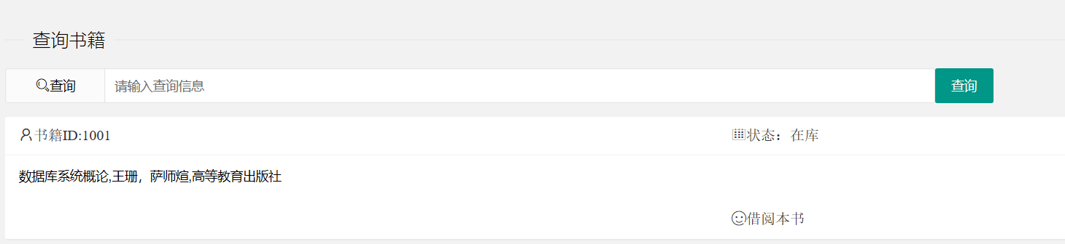

后端设计：

主要采用字符串匹配技术进行模糊查询

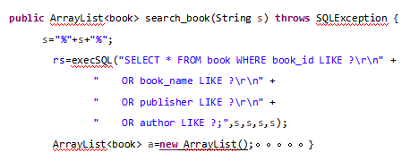

直接调用存储过程进行借书



1. **图书的归还**

前端设计：

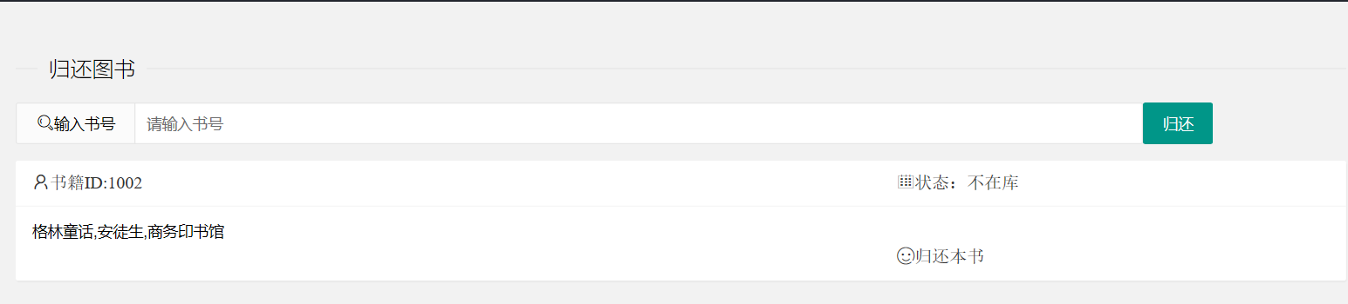

后端设计：

直接调用存储过程进行还书



搜索读者已经借阅的图书（当借阅记录的结束日期为空时说明未归还）

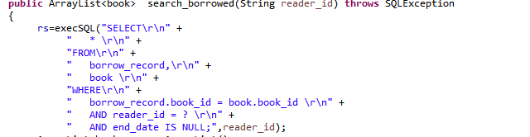

1. **图书的删除：**

前端设计：

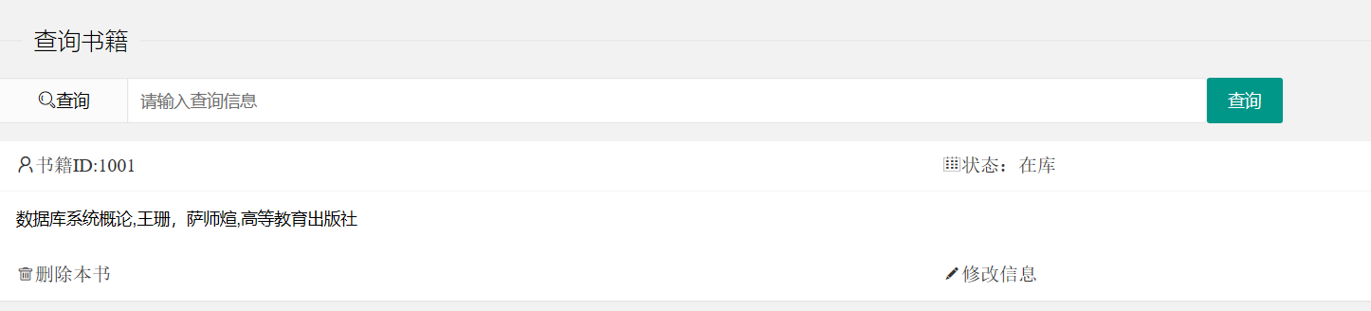

后端设计：

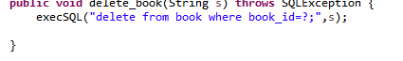

1. **图书的添加**

前端设计：

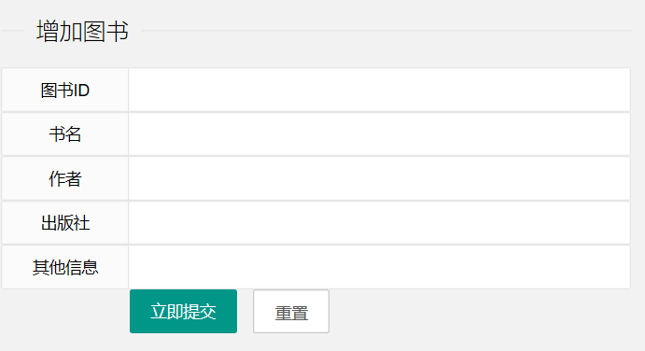

后端设计：



1. **图书的修改：与添加类似，不再赘述**
2. **借阅历史的查询**

前端设计：

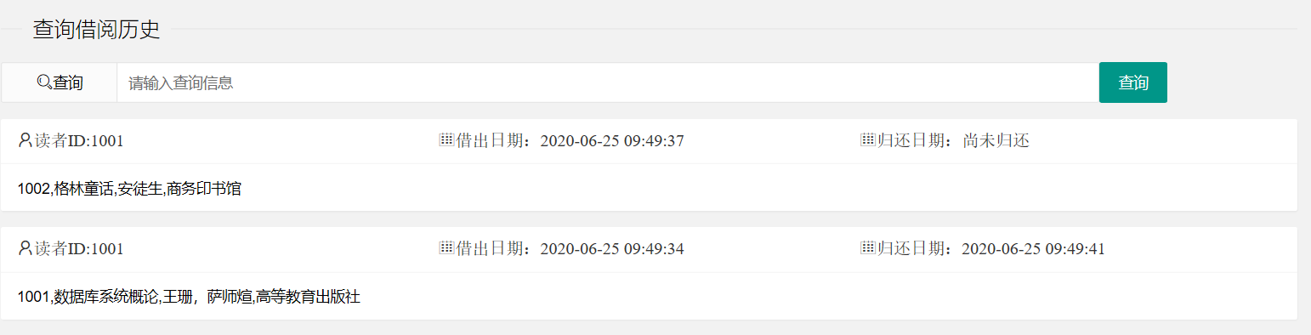

后端设计：

查询借阅记录，主要采用字符串匹配技术进行模糊查询

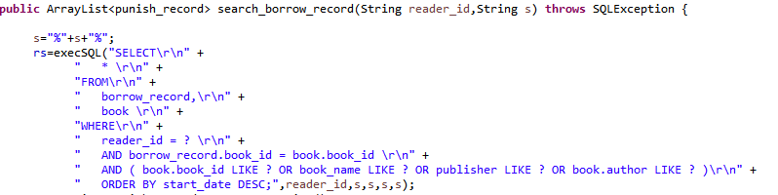

1. **个人信息的查看、修改**

前端设计：

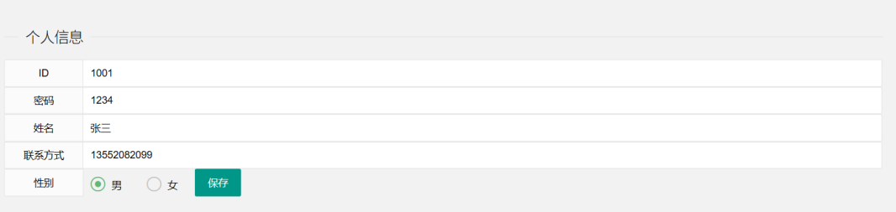

后端设计：

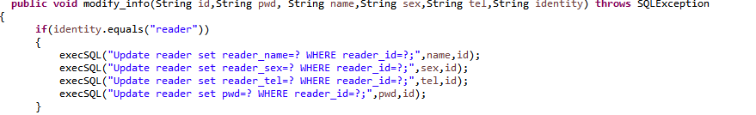

1. **违规记录的查看、处理**

前端设计：

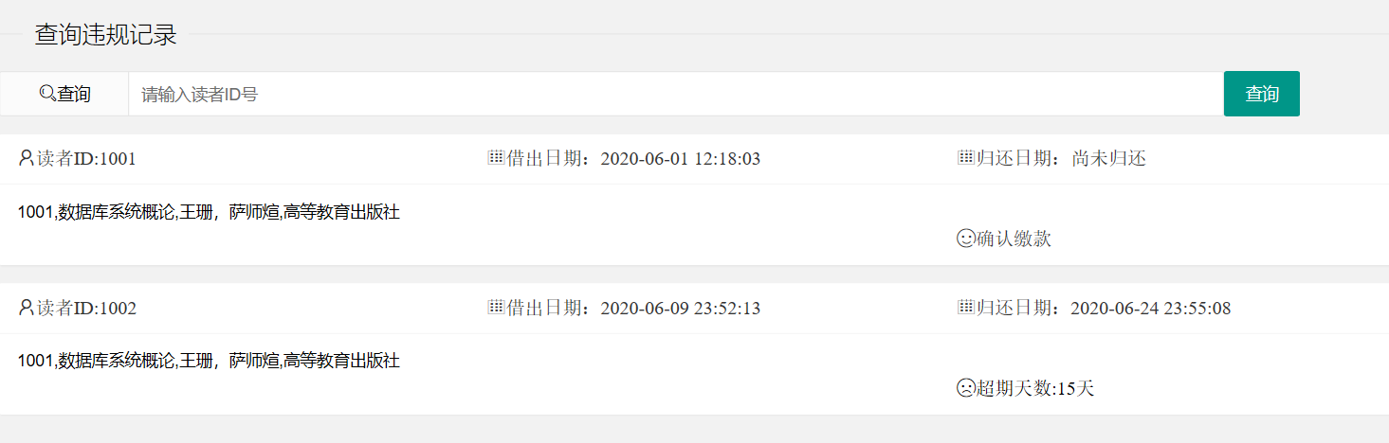

后端设计：

采用字符串匹配技术进行模糊查询

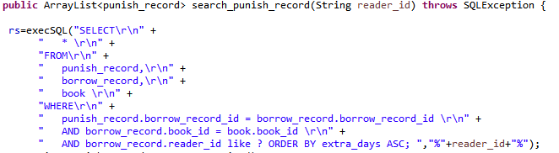

1. **权限管理**

前端设计：

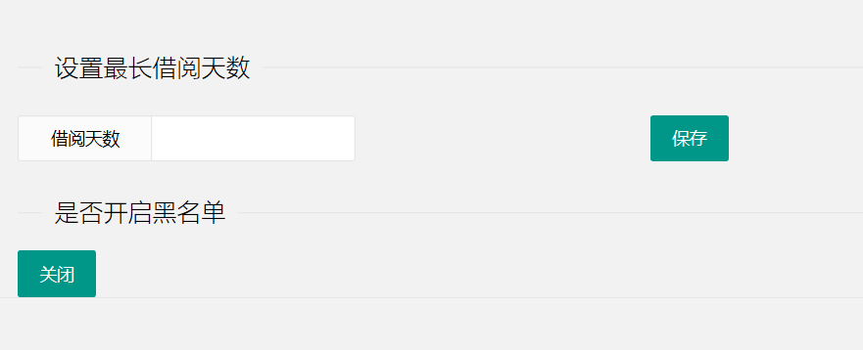

后端设计：

修改最长借阅期，即修改定时事件的工作，修改存储过程的传入参数；

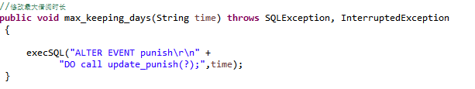

开启或关闭“黑名单”功能：对reader表进行字段的删除与添加

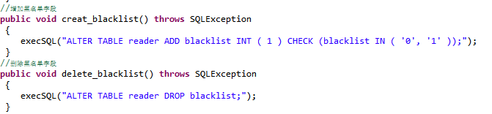

1. **读者管理**

前端设计：

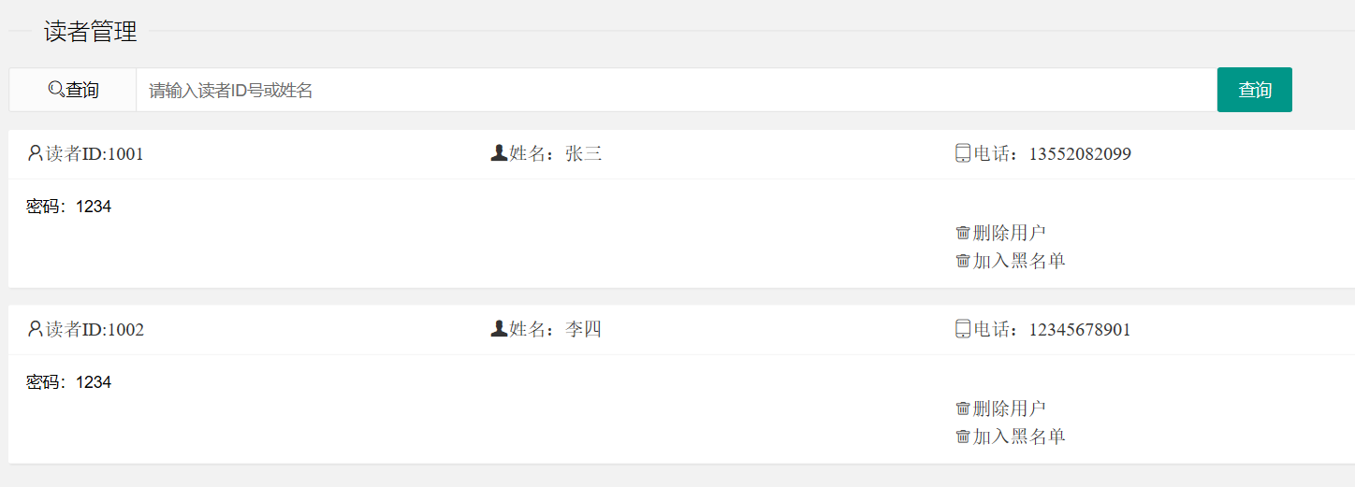

后端设计:

搜索用户，利用读者id或者姓名进行模糊查询



删除用户

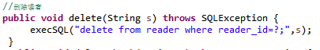

加入/移出黑名单

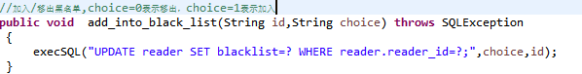

1. **注册**

前端设计：

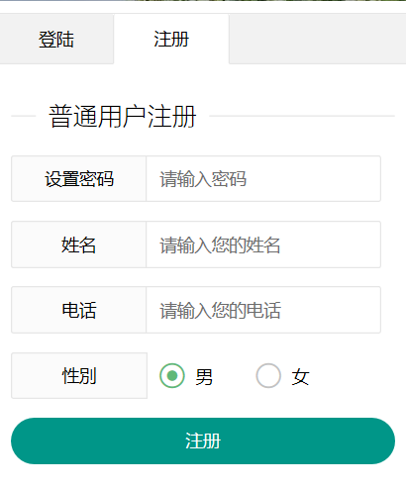

# 后端设计：

# 

1. **异常管理：**

前端设计：

注册密码位数少于4位、电话位数为满足11位时提示“注册失败”；

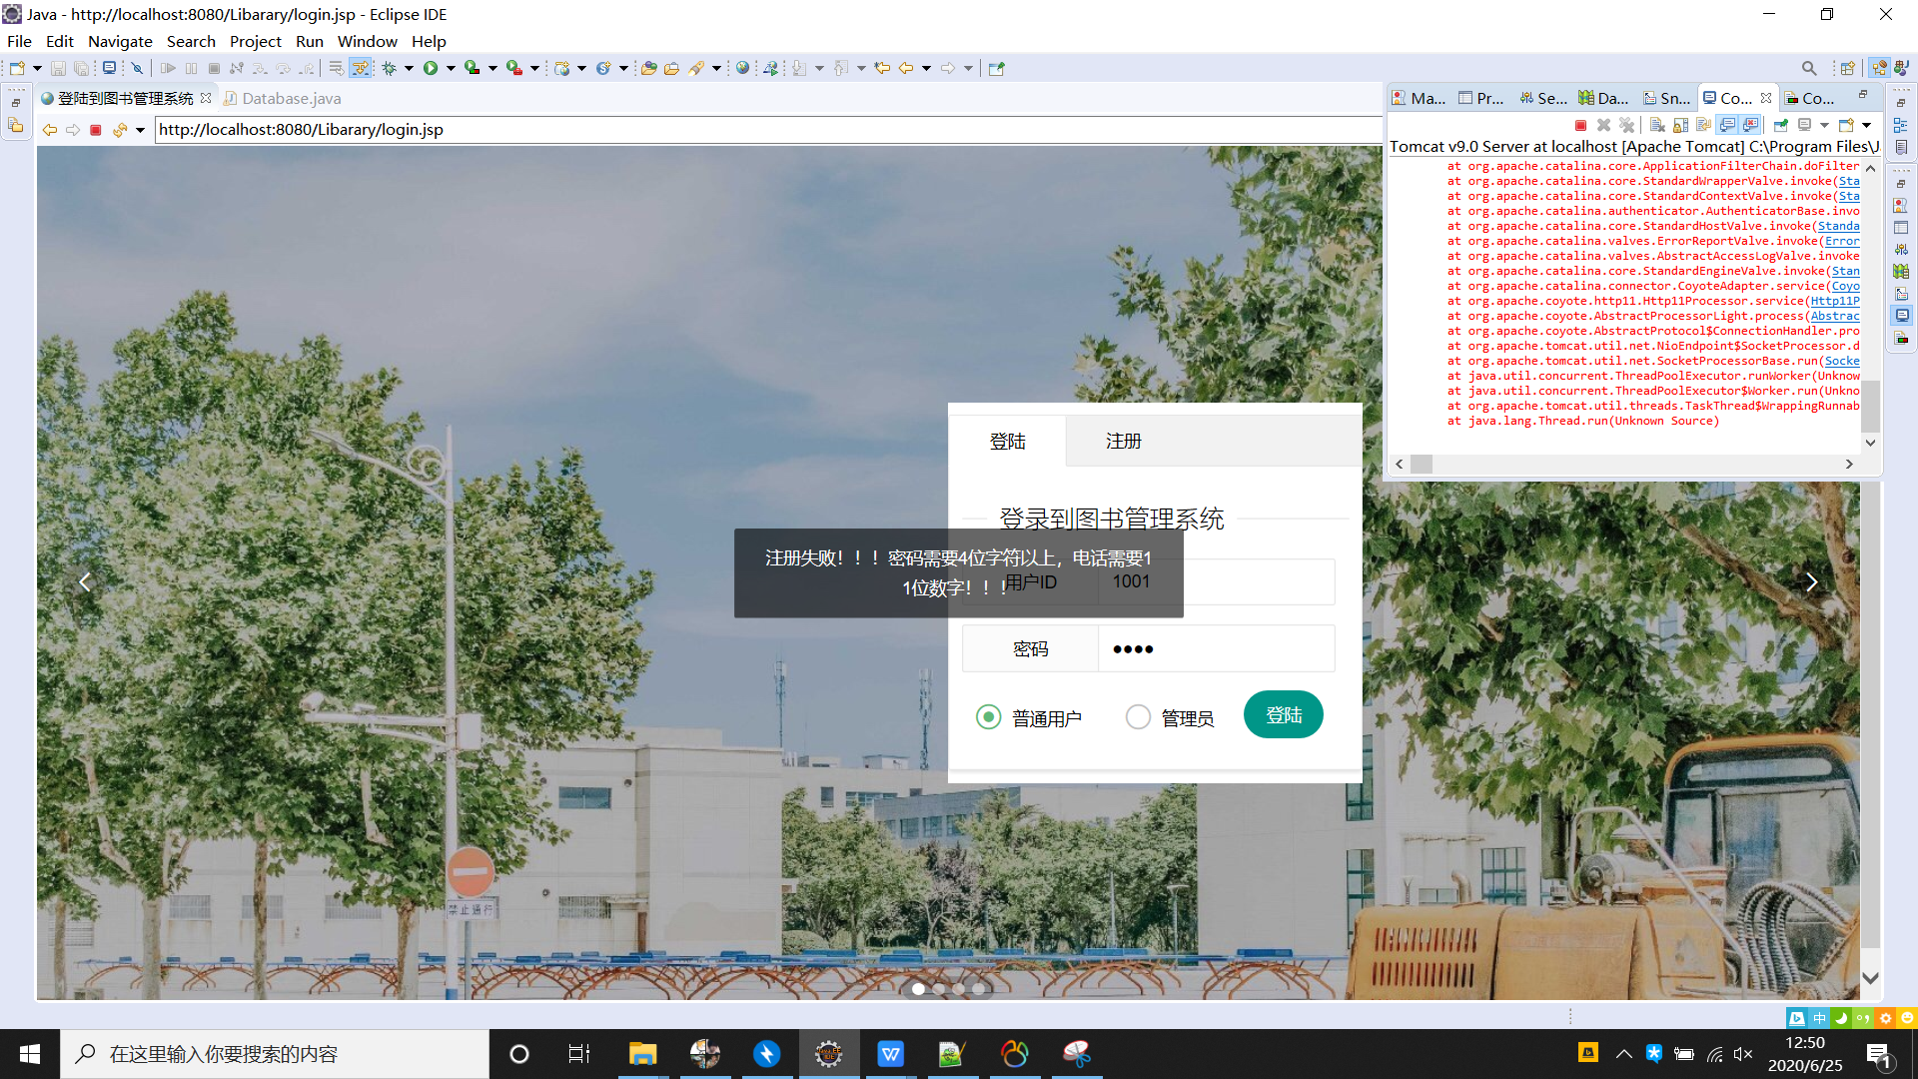

黑名单用户的“登录失败”提示；

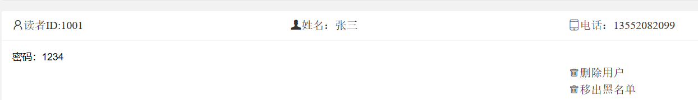

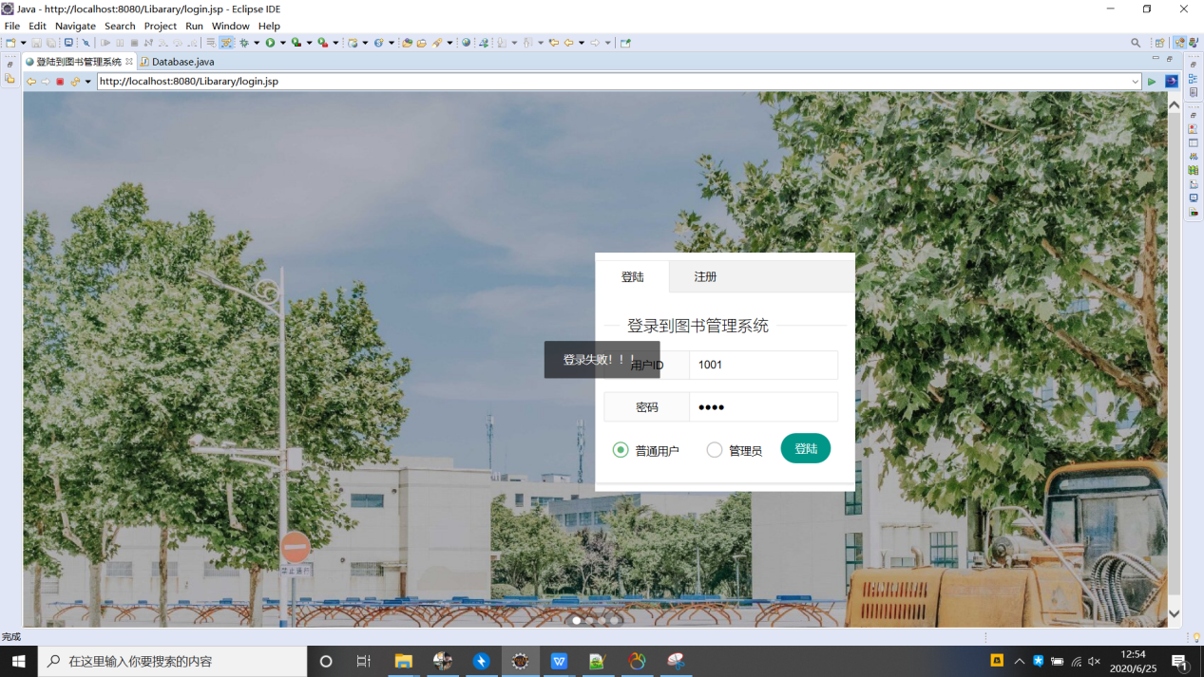

未缴罚金，还书失败时的提示；

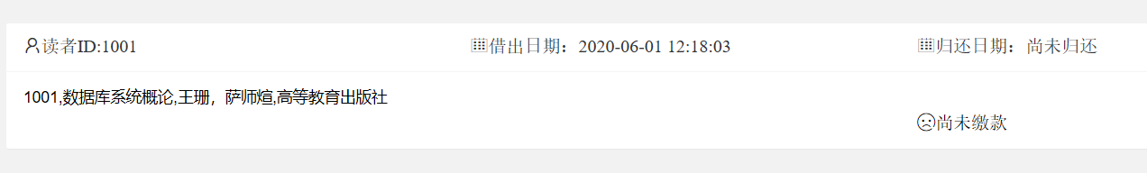

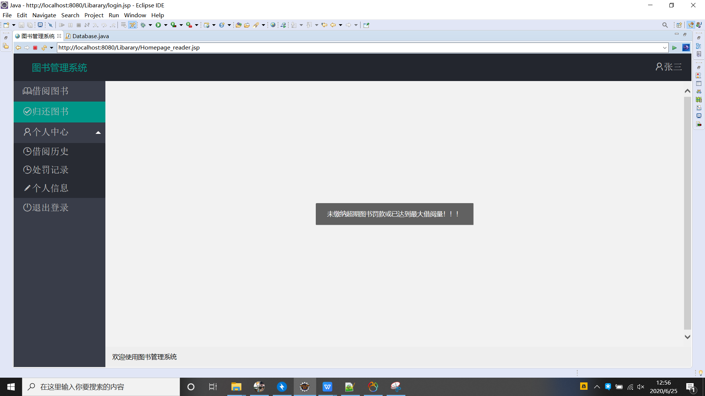

达到最大借阅量，无法继续借阅；

已经借阅三本；

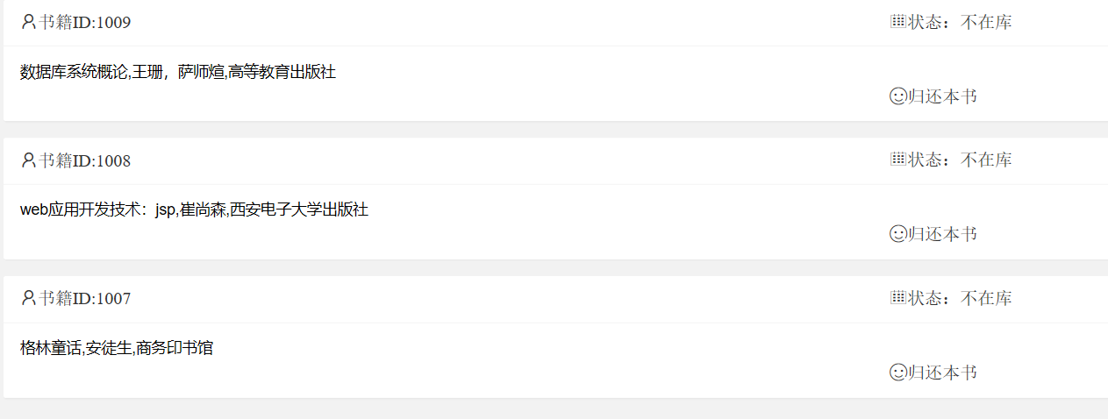

无法继续进行借阅；

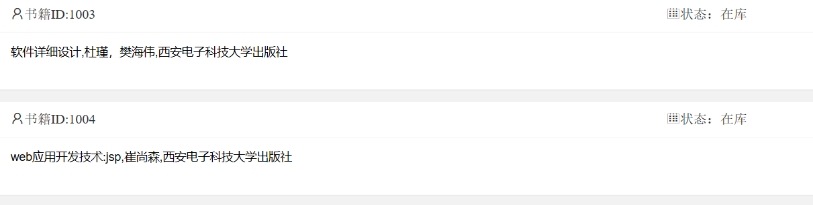

后端设计：

提示“注册失败”，获取抛出的异常，将错误信息传送到前端；

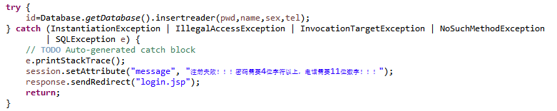

检查当前用户是否是黑名单用户；



检查当前用户是否有未缴纳的罚金；

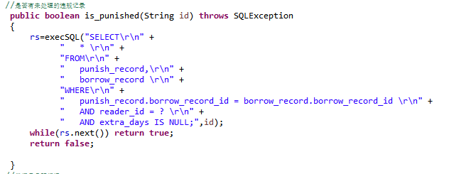

检查当前用户是否已经达到最大借阅量；

